Le combat des dieux
Objectifs :
- Connaitre les tables de multiplication
- Multiplier par 10, 100 et 1000

Règle du jeu :
Chaque élève choisit un dieu. Le jeu se joue en binôme. Le joueur 1 lance une attaque (une carte de multiplication). Le joueur 2 doit contrer l’attaque (répondre à la multiplication). Si le joueur 2 gagne, il gagne le nombre de point encadré sur la carte. S’il perd, il fait gagner le joueur 1. A la fin du temps imparti, les élèves comptent leurs points pour déterminer qui a gagné.

Pour l’impression du jeu :
Imprimer les cartes « dieux » en A4. Imprimer les cartes en recto-verso

A quel moment faire ce jeu ?
En période 3 du CE2, au moment de la mémorisation des tables de multiplication.

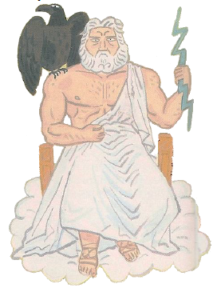 | Zeus  Dieu du ciel et père de tous les dieux | 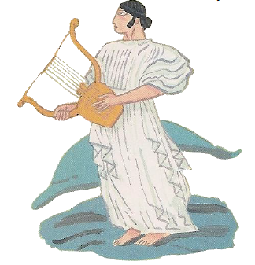 | Apollon  Dieu de la musique et de la lumière
 | Poséidon  Dieu de la mer | 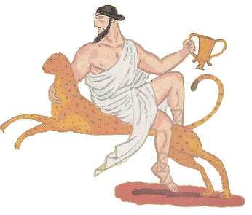 | Dionysos  Dieux de la joie
 | Aphrodite  Déesse de l’amour et de la beauté | 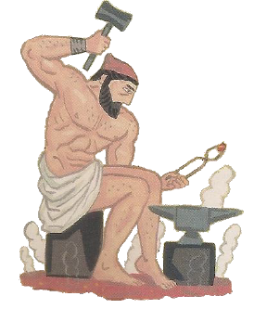 | Héphaïstos  Le dieu du feu

0 X 1  2 | 0 X 2  2 | 0 X 3  2 | 0 X 4  2
0 X 5  2 | 0 X 6  2 | 0 X 7  2 | 0 X 8  2
0 X 9  2 | 0 X 10  2 | 1 X 1  2 | 1 X 2  2
1 X 3  2 | 1 X 4  2 | 1 X 5  2 | 1 X 6  2
0  1 | 0  2 | 0  3 | 0  4
0  1 | 0  2 | 0  3 | 0  4
2  1 | 1  2 | 0  3 | 0  4
6  1 | 5  2 | 4  3 | 3  4
1 X 7  2 | 1 X 8  2 | 1 X 9  2 | 1 X 10  2
2 X 1  2 | 2 X 2  2 | 2 X 3  2 | 2 X 4  2
2 X 5  2 | 2 X 6  2 | 2 X 7  2 | 2 X 8  2
2 X 9  2 | 2 X 10  2 | 3 X 1  2 | 3 X 2  2
10  1 | 9  2 | 8  3 | 7  4
8  1 | 6  2 | 4  3 | 2  4
16  1 | 14  2 | 12  3 | 10  4
6  1 | 3  2 | 20  3 | 18  4
3 X 3  2 | 3 X 4  2 | 3 X 5  2 | 3 X 6  2
3 X 7  2 | 3 X 8  2 | 3 X 9  2 | 3 X 10  2
4 X 1  2 | 4 X 2  2 | 4 X 3  2 | 4 X 4  2
4 X 5  2 | 4 X 6  2 | 4 X 7  2 | 4 X 8  2
18  1 | 15  2 | 12  3 | 9  4
30  1 | 27  2 | 24  3 | 21  4
16  1 | 12  2 | 8  3 | 4  4
32  1 | 28  2 | 24  3 | 20  4
4 X 9  2 | 4 X 10  2 | 5 X 1  2 | 5 X 2  2
5 X 3  2 | 5 X 4  2 | 5 X 5  2 | 5 X 6  2
5 X 7  2 | 5 X 8  2 | 5 X 9  2 | 5 X 10  2
6 X 1  2 | 6 X 2  2 | 6 X 3  2 | 6 X 4  2
10  1 | 5  2 | 40  3 | 36  4
30  1 | 25  2 | 20  3 | 15  4
50  1 | 45  2 | 40  3 | 35  4
24  1 | 18  2 | 12  3 | 6  4
6 X 5  2 | 6 X 6  2 | 6 X 7  2 | 6 X 8  2
6 X 9  2 | 6 X 10  2 | 7 X 1  2 | 7 X 2  2
7 X 3  2 | 7 X 4  2 | 7 X 5  2 | 7 X 6  2
7 X 7  2 | 7 X 8  2 | 7 X 9  2 | 7 X 10  2
48  1 | 42  2 | 36  3 | 30  4
14  1 | 7  2 | 60  3 | 54  4
42  1 | 35  2 | 28  3 | 21  4
70  1 | 63  2 | 56  3 | 49  4
8 X 1  2 | 8 X 2  2 | 8 X 3  2 | 8 X 4  2
8 X 5  2 | 8 X 6  2 | 8 X 7  2 | 8 X 8  2
8 X 9  2 | 8 X 10  2 | 9 X 1  2 | 9 X 2  2
9 X 3  2 | 9 X 4  2 | 9 X 5  2 | 9 X 6  2
32  1 | 24  2 | 16  3 | 8  4
64  1 | 56  2 | 48  3 | 40  4
18  1 | 9  2 | 80  3 | 72  4
54  1 | 45  2 | 36  3 | 27  4
9 X 7  2 | 9 X 8  2 | 9 X 9  2 | 9 X 10  2
11 X 10  2 | 12 X 10  2 | 13 X 10  2 | 14 X 10  2
25 X 10  2 | 26 X 10  2 | 27 X 10  2 | 28 X 10  2
39 X 10  2 | 41 X 10  2 | 42 X 10  2 | 43 X 10  2
90  1 | 81  2 | 72  3 | 63  4
140  1 | 130  2 | 120  3 | 110  4
280  1 | 270  2 | 260  3 | 250  4
430  1 | 420  2 | 410  3 | 390  4
2 X 100  2 | 3 X 100  2 | 4 X 100  2 | 5 X 100  2
6 X 100  2 | 7 X 100  2 | 8 X 100  2 | 9 X 100  2
21 X 100  2 | 32 X 100  2 | 43 X 100  2 | 54 X 100  2
65 X 100  2 | 76 X 100  2 | 87 X 100  2 | 98 X 100  2
500  1 | 400  2 | 300  3 | 200  4
900  1 | 800  2 | 700  3 | 600  4
5400  1 | 4300  2 | 3200  3 | 2100  4
9800  1 | 8700  2 | 7600  3 | 6500  4
2 X 1000  2 | 3 X 1000  2 | 4 X 1000  2 | 5 X 1000  2
6 X 1000  2 | 7 X 1000  2 | 8 X 1000  2 | 9 X 1000  2
98 X 100  2 | 87 X 100  2 | 76 X 100  2 | 65 X 100  2
54 X 100  2 | 43 X 100  2 | 32 X 100  2 | 21 X 100  2
5000  1 | 4000  2 | 3000  3 | 2000  4
9000  1 | 8000  2 | 7000  3 | 6000  4
6500  1 | 7600  2 | 8700  3 | 9800  4
2100  1 | 3200  2 | 4300  3 | 5400  4

